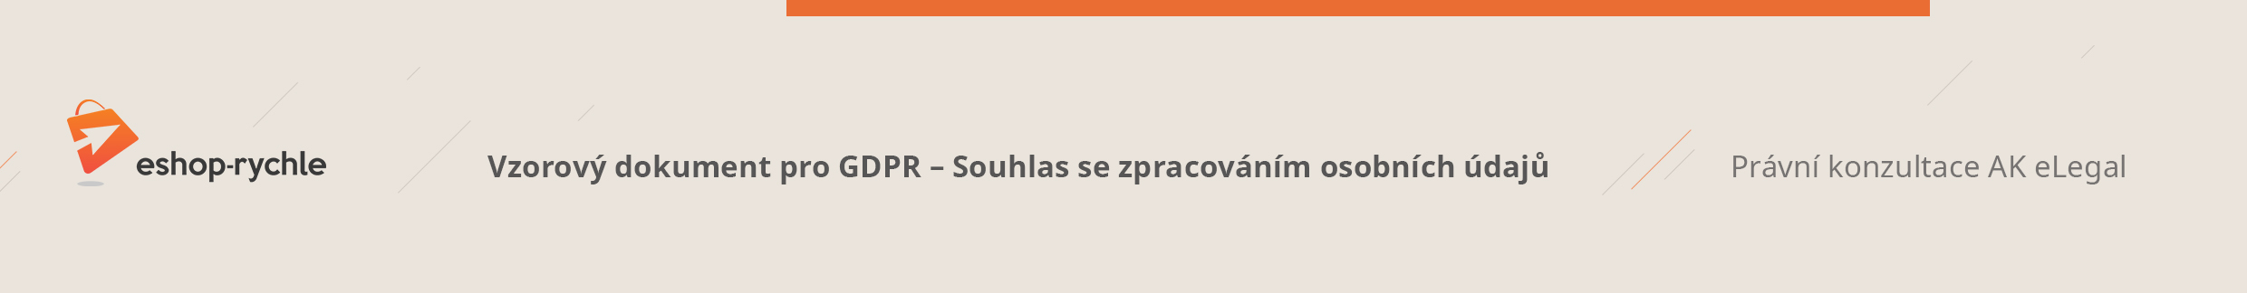

**Souhlas se zpracováním osobních údajů pro účely registrace uživatelského účtu**

1. Udělujete tímto souhlas ……………..., se sídlem ………………, IČ ………………., zapsaná u ………………… , oddíl …, vložka ….. (dále jen „Správce“), aby ve smyslu nařízení Evropského parlamentu a Rady (EU) č. 2016/679 o ochraně fyzických osob v souvislosti se zpracováním osobních údajů a o volném pohybu těchto údajů a o zrušení směrnice 95/46/ES (obecné nařízení o ochraně osobních údajů) (dále jen „Nařízení“), zpracovával/a následující osobní údaje:

* jméno a příjmení;
* emailovou adresu;
* telefonní číslo;
* fakturační adresu;
* dodací adresu;
* historii objednávek.
* …………..

1. Výše uvedené osobní údaje budou zpracovány za účelem:
   1. zřízení a administrace uživatelského účtu;
   2. nabídnutí pohodlnějšího nákupního zážitku.
2. Souhlas udělujete na zpracování po dobu 5 let a to za účelem:
   1. zřízení a administrace uživatelského účtu, pokud tuto dobu neprodloužíte. K prodloužení dochází aktivním využíváním uživatelského účtu, čili při každém přihlášení do uživatelského účtu.
   2. nabídnutí pohodlnějšího nákupního zážitku.
3. Zpracování osobních údajů je prováděno Správcem osobních údajů, osobní údaje však mohou zpracovávat i tito zpracovatelé:
   1. Poskytovatel služby Eshop-rychle, provozované společností Golemos s.r.o., sídlem Zátkovo nábřeží 448/73, 370 01, České Budějovice;
   2. Případně další poskytovatelé zpracovatelských softwarů, služeb a aplikací, které však v současné době společnost nevyužívá.
4. Osobní údaje nebudou předány mimo území EU.
5. Souhlas se zpracováním lze vzít kdykoliv zpět, a to zasláním dopisu, emailu s žádostí o odstranění.
6. Vezměte, prosíme, na vědomí, že podle Nařízení máte právo:

* vzít souhlas se zpracováním osobních údajů kdykoliv zpět, toto zpětvzetí bude mít za následek odstranění uživatelské registrace z databáze včetně s tím spojených osobních údajů,
* požadovat po Správci informaci, jaké vaše osobní údaje zpracovává,
* vyžádat si u Správce přístup k vašim zpracovávaným osobním údajům a požadovat jejich kopii,
* u automatizovaně zpracovaných osobních údajů na jejich přenositelnost,
* nechat vaše zpracovávané osobní údaje aktualizovat nebo opravit, popřípadě požadovat omezení jejich zpracování,
* požadovat po společnosti výmaz vašich osobních údajů, pokud se nejedná o osobní údaje, které je Správce povinen nebo oprávněn dále zpracovávat dle příslušných právních předpisů,
* na účinnou soudní ochranu, pokud máte za to, že vaše práva podle Nařízení byla porušena v důsledku zpracování vašich osobních údajů v rozporu s tímto Nařízením,
* v případě pochybností o dodržování povinností souvisejících se zpracováním osobních údajů se obrátit na Správce nebo na Úřad pro ochranu osobních údajů.